ОГОЛОШЕННЯ
по проведення процедури відкритих торгів
(у порядку, визначеному особливостями постанови КМ України
№ 1178 від 12.10.2022 р., зі змінами)

на закупівлю «Комплектів модульних лабораторних меблів»

1. Найменування Замовника: Кіровоградський науково-дослідний експертно-криміналістичний центр МВС України
2. Категорія Замовника: юридична особа, яка забезпечує потреби держави або територіальної громади
Ідентифікаційний код за ЄДРПОУ: 25575003
3. Місцезнаходження Замовника: 25030, м. Кропивницький, вул. Вокзальна, 58
4. Реєстраційний рахунок Замовника: UA-2023-10-20-015341-a
5. Посадові особи замовника, уповноважені здійснювати зв'язок з учасниками (прізвище, ім'я, по батькові, посада та адреса, номер телефону та телефаксу із зазначенням коду міжміського телефонного зв'язку, e-mail): уповноважена особа – провідний фахівець з публічних закупівель Кіровоградського НДЕКЦ МВС ІГУМЕНЦОВА Наталія Василівна, +380996663499, levanata@ukr.net.
6. Головний розпорядник коштів (повне найменування та ідентифікаційний код за ЄДРПОУ): МВС України
7. Джерело фінансування закупівлі: кошти Державного бюджету України
8. Адреса веб-порталу Уповноваженого органу, на якому розміщується інформація про закупівлю: Zakupivli.Pro
9. Адреса веб-сайту, на якому замовником додатково розміщується інформація про закупівлю: kirovograd@dndekc.mvs.gov.ua
10. Інформація про предмет закупівлі:
10.1 Вид предмета закупівлі: товар
10.2. Назва предмета закупівлі: «Комплекти модульних лабораторних меблів»
10.3. Код за Єдиним закупівельним словником:
ДК 021:2015: 39150000-8 Меблі та приспособи різні
10.4. Обґрунтування технічних та якісних характеристик:

№  з/п | Найменування виробу | Од. вим. | Кіл-ть | Вимоги Замовника |  |  | Очікувана ціна за комп./шт.
1 | Комплект модульних лабораторних меблів для відділу біологічних досліджень та обліку
1.1 | Шафа 600х370х1900 | шт. | 1 | Розміри: 600*370*1900. З 2 дверцятами, 1 полицею, та трубою для одягу. Механізм відкривання підсилений. Матеріал виготовлення ламінована ДСП-16мм. Колір білий/дуб сонома. Крайка АВС 1 мм. | 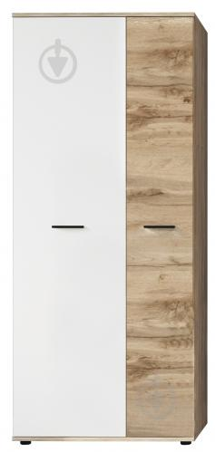.
1.2 | Шафа 700х370х1900 | шт. | 2 | Розміри не менш 700*370*1900.  Нижня і верхня частини з дверцятами та полицею,ніша з вільним доступом. Механізм відкривання підсилений  Матеріал виготовлення ламінована ДСП. Колір білий/дуб сонома. Крайка АВС 1 мм. | 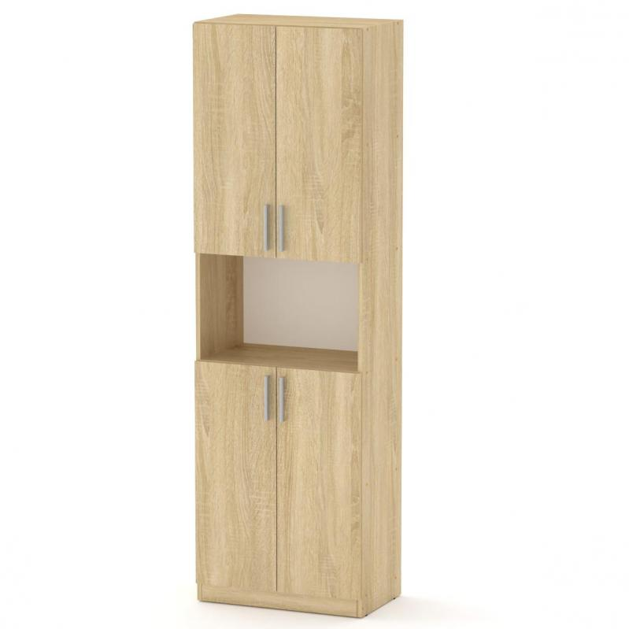
1.3 | Тумба 600х370х750 | шт. | 1 | Розміри не менш 600*370*750.  Матеріал виготовлення ламінована ДСП. Колір білий/дуб сонома. Крайка АВС 1 мм. | 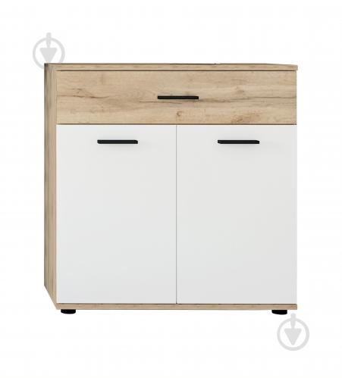
1.4 | Стіл  760х1800х 600 | шт. | 1 | Матеріал каркаса: ДСП Тип столу: прямий Матеріал стільниці: ЛДСП Колір каркаса: дуб сонома Колір стільниці: дуб сонома Розмір Висота: 760 мм Ширина: 1800 мм Глибина: 600 мм Товщина стільниці: 16 мм. Крайка АВС 1 мм. | . 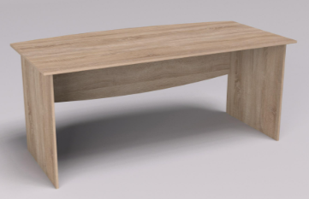
1.5 | Тумба мобільна  400х716х 510 | шт. | 2 | Тумба мобільна офісна з трьома шухлядами + система висування шухляд підсиленна, металева. Матеріал полиць: ДСП. Колір каркаса: дуб сонома. Колір фасаду: білий. Матеріал каркаса і каркасу: ЛДСП. Оснащення: з коліщатками. Розмір Ширина: 400 мм Висота: 716 мм Глибина: 510 мм. Колір білий/дубсонома. | 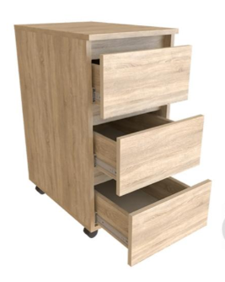.
1.6 | Стіл брифінговий  1400х600х760 | шт. | 1 | Ширина, мм 1400  Глубина, мм 600  Высота, мм 760  Материал ЛДСП  завтовшки 16 мм;  Колір дуб сонома. Розрахована на 4-5 персони. | 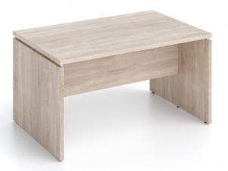
1.7 | Стіл  760х1400х600 | шт. | 1 | Матеріал каркаса: ДСП Тип столу: прямий Матеріал стільниці: ЛДСП Колір каркаса: дуб сонома Колір стільниці: дуб сонома Розмір Висота: 760 мм Ширина: 1400 мм Глибина: 600 мм Товщина стільниці: 16 мм. Крайка АВС 1 мм. | .
2 | Комплект модульних лабораторних меблів  для сектору молекулярно-генетичних досліджень
2.1 | Шафа 600х370х1900 | шт. | 1 | Розміри: 600*370*1900. З 2 дверцятами, 1 полицею, та трубою для одягу. Механізм відкривання підсилений. Матеріал виготовлення ламінована ДСП-16мм. Колір білий/дуб сонома. Крайка АВС 1 мм. | .
2.2 | Шафа 700х370х1900 | шт. | 2 | Розміри не менш 700*370*1900.  Нижня і верхня частини з дверцятами та полицею,ніша з вільним доступом. Механізм відкривання підсилений  Матеріал виготовлення ламінована ДСП. Колір білий/дуб сонома. Крайка АВС 1 мм.
2.3 | Тумба 600х370х750 | шт. | 1 | Розміри не менш 600*370*750.  Матеріал виготовлення ламінована ДСП. Колір білий/дуб сонома. Крайка АВС 1 мм.
2.4 | Тумба мобільна  400х716х 510 | шт. | 4 | Тумба мобільна офісна з трьома шухлядами + система висування шухляд підсиленна, металева. Матеріал полиць: ДСП. Колір каркаса: дуб сонома. Колір фасаду: білий. Матеріал каркаса і каркасу: ЛДСП. Оснащення: з коліщатками. Розмір Ширина: 400 мм Висота: 716 мм Глибина: 510 мм. Колір білий/дуб сонома. | .
2.5 | Стіл  760х1400х600 | шт. | 4 | Матеріал каркаса: ДСП Тип столу: прямий Матеріал стільниці: ЛДСП Колір каркаса: дуб сонома Колір стільниці: дуб сонома Розмір Висота: 760 мм Ширина: 1400 мм Глибина: 600 мм Товщина стільниці: 16 мм. Крайка АВС 1 мм. | .
3 | Комплект модульних лабораторних меблів  для сектору обліку генетичних ознак людини
3.1 | Шафа 600х370х1900 | шт. | 1 | Розміри: 600*370*1900. З 2 дверцятами, 1 полицею, та трубою для одягу. Механізм відкривання підсилений. Матеріал виготовлення ламінована ДСП-16мм. Колір білий/дуб сонома. Крайка АВС 1 мм. | .
3.2 | Шафа 700х370х1900 | шт. | 2 | Розміри не менш 700*370*1900.  Нижня і верхня частини з дверцятами та полицею,ніша з вільним доступом. Механізм відкривання підсилений  Матеріал виготовлення ламінована ДСП. Колір білий/дуб сонома. Крайка АВС 1 мм.
3.3 | Тумба 600х370х750 | шт. | 1 | Розміри не менш 600*370*750.  Матеріал виготовлення ламінована ДСП. Колір білий/дуб сонома. Крайка АВС 1 мм.
3.4 | Тумба мобільна  400х716х 510 | шт. | 3 | Тумба мобільна офісна з трьома шухлядами + система висування шухляд підсиленна, металева. Матеріал полиць: ДСП. Колір каркаса: дуб сонома. Колір фасаду: білий. Матеріал каркаса і каркасу: ЛДСП. Оснащення: з коліщатками. Розмір Ширина: 400 мм Висота: 716 мм Глибина: 510 мм. Колір білий/дуб сонома. | .
3.5 | Стіл  760х1400х600 | шт. | 3 | Матеріал каркаса: ДСП Тип столу: прямий Матеріал стільниці: ЛДСП Колір каркаса: дуб сонома Колір стільниці: дуб сонома Розмір Висота: 760 мм Ширина: 1400 мм Глибина: 600 мм Товщина стільниці: 16 мм. Крайка АВС 1 мм. | .
4 | Комплект модульних лабораторних меблів для кімнати прийому їжі персоналу
4.1 | Меблева стінка для кімнати прийому їжі | шт. | 1 | - Відтінок: комбінований Покриття фасаду: матове Колір фасаду: білий, дуб сонома Товщина стінок фасаду: 16 мм Наявність стільниці: зі стільницею Товщина стільниці: 28 мм Товщина стінок корпусу: 16 мм Конфігурація: пряма Колір стільниці: дюна біла Колір каркаса: білий Матеріал каркаса: ЛДСП Розмір Довжина: 1,8 м Глибина: 0,6 м.  верхній модуль з полицею 600х720х316 мм; нижній модуль під накладну мийку 600х820х600 мм; нижній модуль з полицею та висувним ящиком 600х820х600 мм; нижній модуль з полицею 600х820х600 мм; стільниця 1200х28 мм; цоколь 1800х100мм та 584х100 мм. Фурнітура хорошої якості. Торці обклеєні кромкою ПВХ 1 мм. |  | 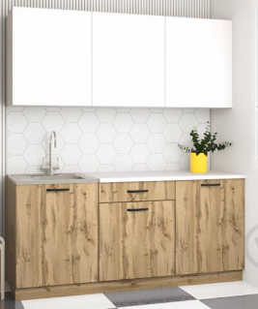
4.2 | Стіл обідній  820х900х1600 | шт. | 2 | Колір Білий Форма столу Прямокутний Колір (відтінок) меблів дуб сонома Габаритні розміри столу Висота столу820 мм Ширина столу900 мм Довжина столу1600 мм Довжина столу в зрушеному (складеному) стані1600 мм Матеріал виготовлення столу Стільниця ламінована ДСП (ЛДСП)Каркас, ніжки ламінована ДСП | 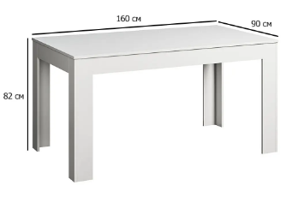

Відповідно до частини 4 статті 23 Закону України «Про публічні закупівлі», якщо технічна специфікація цієї тендерної документації торгів (інформація про необхідні технічні, якісні та кількісні характеристики предмета закупівлі) містить посилання на конкретні марку чи виробника або конкретний процес, що характеризує продукт чи послугу певного суб’єкта господарювання, чи на торгові марки, патенти, типи або конкретне місце походження чи спосіб виробництва, то у випадку наявності такого посилання слід читати поряд з таким посиланням вираз «або еквівалент».
Учасник надає у складі тендерної пропозиції порівняльну таблицю (або інший документ), що містить інформацію про виробника, назву моделі, малюнок (креслення), характеристики (вказується конкретне значення параметру без діапазонів, слів «або», «в межах», тощо) та інші дані про запропонований товар, якими підтверджується його відповідність вимогам Замовника.
Усі товари, що поставлятимуться Учасником відповідають вимогам нормативно-правових актів, стандартів та правил щодо якості, екологічності та безпечності такої продукції.
У товарах не містяться шкідливі речовини, сполуки, отруйні речовини або ж небезпечні хімічні елементи.
Товар є новим та має відповідну упаковку із зазначенням найменування товару, виробника та марки товару. Упаковка є ціла та непошкоджена.
При передачі товару Замовнику Учасник (Постачальник) повинен надати документ (висновок СЕС, сертифікат тощо), який підтверджує відповідність санітарно-епідеміологічним чи екологічним нормам меблів, або матеріалів, з яких виготовлені меблі, а саме: ДСП, ДВП, кромка, фарба чи лак (у випадку їх застосування).

Інші вимоги до предмета закупівлі
1. Весь Товар, що пропонуються Учасником, повинен бути новим, тобто такими, що не відновлювався та раніше не був у користуванні.
2. Товар повинен бути в упаковці, яка відповідає характеру Товару і захищає його від пошкоджень під час транспортування та поставки. У разі пошкодження Товару під час його транспортування Учасник (постачальник) бере на себе зобов’язання замінити пошкоджений Товар на новий. Відповідальність за поставку Товару, а отже його цілісність несе Учасник (постачальник).
При отримання Товару, у разі виявлення браку, Замовник залишає за собою право повернути неякісний Товар, натомість отримати безкоштовно якісну заміну.
3. Товар повинен супроводжуватися документами, які підтверджують, що Товар є оригінальними (новим та з гарантією) та підлягає передаванню разом із Товаром, відповідно до вимог чинного законодавства України.
4. Учасник (постачальник) повинен власними силами та засобами, за власний рахунок забезпечити та надати весь комплекс супутніх послуг, що включаються у вартість Товару та є необхідними і пов’язані із його постачанням, а саме: здійснити поставку Товару за адресою Замовника, виконати навантажувально-розвантажувальні, логістичні та інші необхідні роботи і послуги, що є необхідними і пов’язані із поставкою Товару. Зазначені витрати включаються у вартість Товару під час подання Пропозиції.
5. Учасник зобов’язаний: здійснити доставку товару, збирання комплектів меблів та у разі виникнення недоліків і дефектів у поставленому товарі, Учасник зобов’язаний за власний рахунок протягом 10-ти календарних днів усунути їх безкоштовно.
11. Строк поставки товарів, виконання робіт, надання послуг:
до 20 листопада 2023 року

12. Забезпечення пропозиції конкурсних торгів (якщо замовник вимагає його надати): не передбачено

13. Очікувана вартість предмету закупівлі: 135 300,00 грн. (триста шістдесят вісім тисячі двісті гривень, 00 коп.)
14. Обґрунтування очікуваної вартості та/або розміру бюджетного призначення: Розрахунок очікуваної вартості здійснено шляхом аналізу ринку, а також інформацію в електронному каталозі «Prozorro Market», що оприлюднений в системі закупівель «Prozorro», з врахуванням рекомендацій основних положень примірної методики визначення очікуваної вартості предмета закупівлі, затвердженої наказом Міністерства розвитку економіки, торгівлі та сільського господарства України 18.02.2020 № 275 «Про затвердження примірної методики визначення очікуваної вартості предмета закупівлі».

15. Кінцевий строк подання тендерних пропозицій: 28.10.2023р. до 00.00 год.

16. Умови оплати: Замовник оплачує за фактично надані послуги протягом 7 банківських днів з моменту підписання Сторонами акту наданих послуг (виконаних робіт) або акту приймання-передачі наданих послуг (виконаних робіт). Оплата здійснюються за бюджетні кошти в безготівковій формі шляхом перерахування Замовником відповідної суми на рахунок Виконавця. Моментом оплати є дата списання коштів з відповідного рахунку Замовника. При відсутності на реєстраційному рахунку Замовника коштів, виділених на оплату відповідного бюджетного зобов’язання, оплата здійснюється в міру надходження коштів на рахунок Замовника. Затримка платежів у такому разі не може розцінюватись як несплата і не може бути підставою для нарахування штрафних санкцій та притягнення Замовника до відповідальності відповідно до законодавства України.

17. Мова (мови), якою (якими) повинні готуватися тендерні пропозиції: мова тендерної пропозиції – українська.

18. Розмір, вид та умови надання забезпечення тендерних пропозиції: не вимагається.

19. Розмір мінімального кроку пониження ціни під час електронного аукціону: 676, 50 грн. (шістсот сімдесят шість гривень 50 коп.) - 0,5% очікуваної вартості закупівлі.

20. Математична формула для розрахунку приведеної ціни (у разі її застосування): не застосовується.

Провідний фахівець з публічних закупівель
Кіровоградського НДЕКЦ МВС Наталія ІГУМЕНЦОВА

